XXX个人简历
姓 名： |  |  | 性 别： |  |  |  |  | 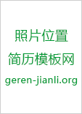
出生年月： |  |  | 婚姻状况：
民 族： |  |  | 身 高：
学 历： |  |  | 户 籍：
毕业学校：
专 业：
教育/培训
由 年月 至 年月 |  | 校院名称/培训机构 |  |  |  | 专业/课程 |  |  | 证 书
1999.9-2004.7
技能/专长
个人能力：
个人专长：

计算机能力：

语言能力：英语(熟练) 普通话(熟练)
实习经验
奖励及荣誉
自我评价
联系方式
手机 |  |  |  | E-mail:

